Министерство образования и науки Российской Федерации

Федеральное государственное бюджетное образовательное учреждение

высшего образования

**«Пермский национальный исследовательский**

**политехнический университет»**

Кафедра «Информационные технологии и автоматизированные системы»  
Направление подготовки: 09.03.01 – «Информатика и вычислительная техника»  
  
  
  
  
  
  
  
  
  
**ОТЧЕТ**

**Методы решения нелинейных уравнений**

Выполнил студент гр. ИВТ-24-2б

Коровин Егор Русланович ___

Проверил:

Доц.каф. ИТАС________________  
______________________________

_________ ___________  
 (оценка) (подпись)

___________  
 (дата)

г. Пермь, 2024

Содержание

1. Постановка задачи
2. Геометрическая интерпретация метода
3. Анализ задачи
4. Блок-схема
5. Код
6. Решение
7. Ссылка на github

1. Постановка задачи

Решить уравнение $\arccos{x}- \sqrt{1-0.3x^{3}}$ тремя методами (метод Ньютона, метод половинного деления, метод итераций) на отрезке [0;1]. Уравнение передать в функцию как параметр с помощью указателя.

2. Геометрическая интерпретация метода

2.1. Метод Ньютона

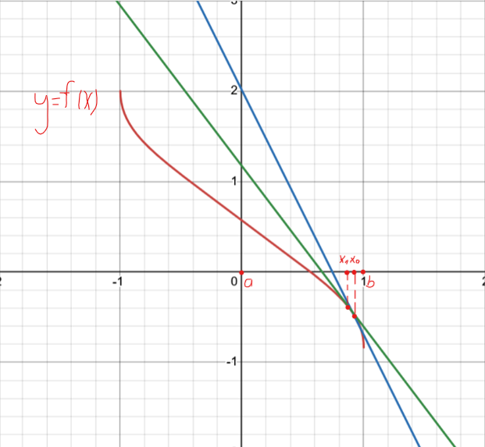

2.2. Метод половинного деления

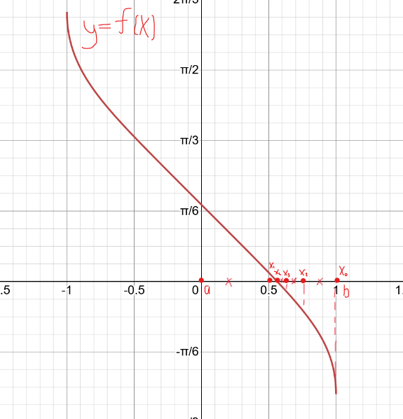

2.3. Метод итераций

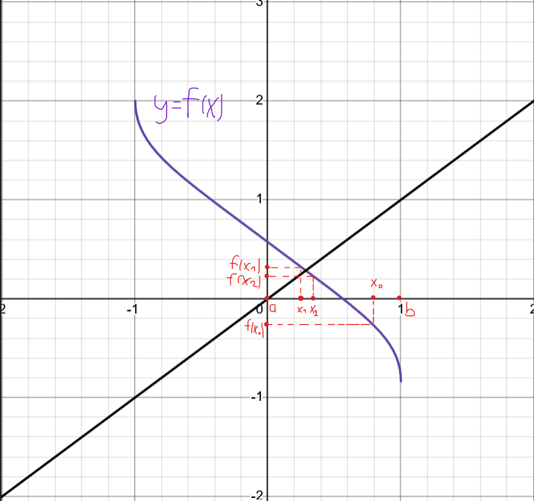

3. Анализ задачи

3.1. Метод Ньютона

3.1.1. Проверить выражение f(a)*f’’(a)

Если выражение меньше ноля, то в этой точке функция выгнутая, если больше ноля, то функция вогнутая в т. a.

Если выражение равно нолю, то сама точка является корнем уравнения.

Т. x0 – начальное приближенное значение корня берем со стороны границы интервала b, x0=b.

3.1.2. Проведем касательную к графику f(x0)=f’(x0)*x0+b.

Точка пересечения касательной с OX даёт значение приближенного корня x1.

3.1.3. Проверим |x0-x1|< ε, если нет, то алгоритм повторяем с начала, если да, то искомое значение корня является x1 (последний найденный)

3.2. Метод половинного деления

3.2.1. Проверим существование корня на отрезке [a,b]. Если f(a) * f(b) < 0, то корень существует.

3.2.2. Начально значение x0 существует на интервале (a,b), отбрасываем один из двух интервалов: (a,x0) или (x0,b), проверяя значении функции y=f(x) в каждой из трех точек: a, b, x0. Если f(a) * f(x0) > 0 – отбрасываем; f(x0) * f(b) < 0 – подходящий интервал. Делим его пополам (b+x0)/2 – следующая точка.

3.2.3. Отбрасывание половины интервала происходит путем перемещения границы интервала.

3.2.4. Повторяем алгоритм до того, как будет выполнятся выражение: |a-b| <= ε.

3.3. Метод Итераций

3.3.1. Проверяем ограничение |f’(x)| < 1, т.к. f’(x) = tg α касательная к графику в точке пересекающей прямую y=x и φ(x).

Найдем φ(x) = x + λ( $\arccos\left(x\right)-\sqrt{1-0.3*x^{3}}$)

Выбираем λ (лямбду) по условию:

-1/r < λ < 0, если f'(x) > 0 и 0 < λ < 1/r, если f'(x) < 0, где

r = max(|f'(a)|, |f'(b)|) – берем максимальное значение производной по модулю производной в концах диапазона.

3.3.2 Проверяем на нашей функции

f’(x)=

f'(x) > 0 => -1/r < λ < 0

берем любое удобное число в диапазоне

λ = -1/20 = -0.05 — например, удобное число 5 сотых

3.3.3. Выбираем x0:

X1’=φ(x1)

X1’’=φ(x1’)

X1’’’=φ(x1’’) и т.д.

3.3.4. Повторяем пока не выполнится условие |x1’’-x1’’’| < ε.

4. Блок-схема

4.1. Метод Ньютона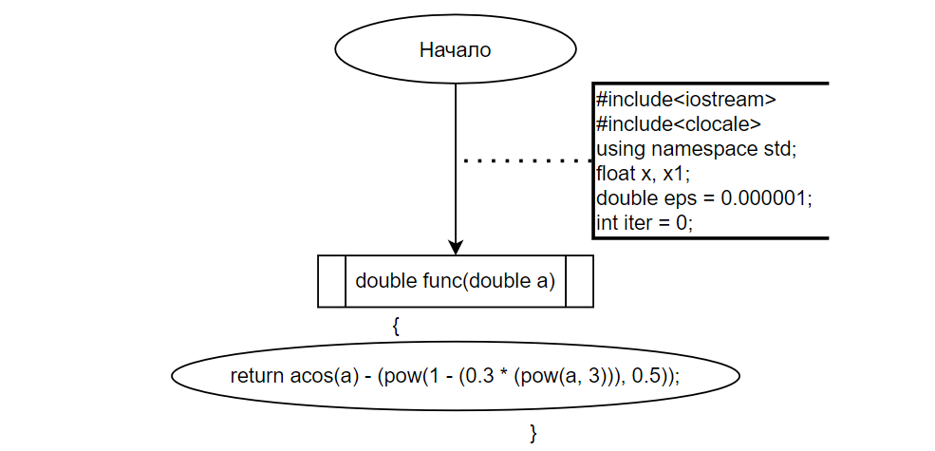

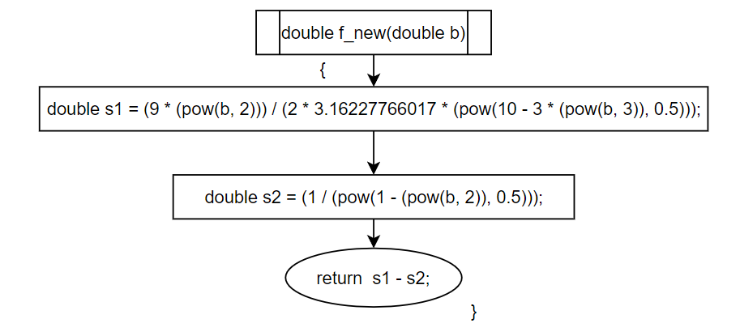

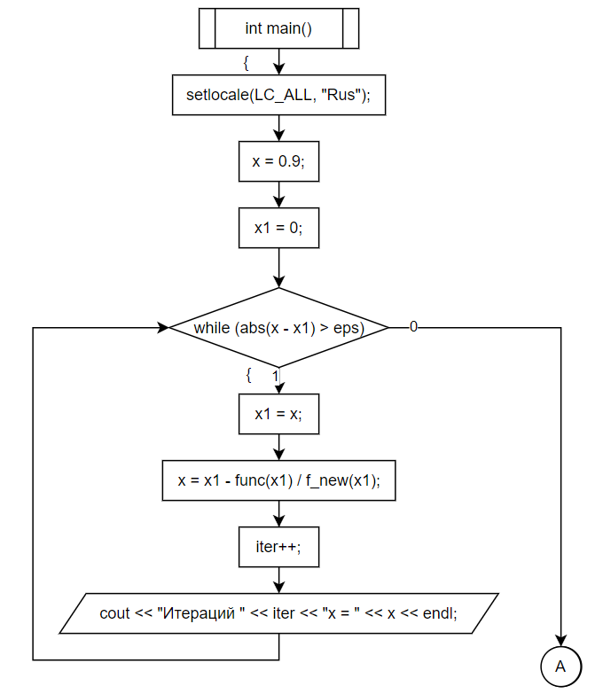

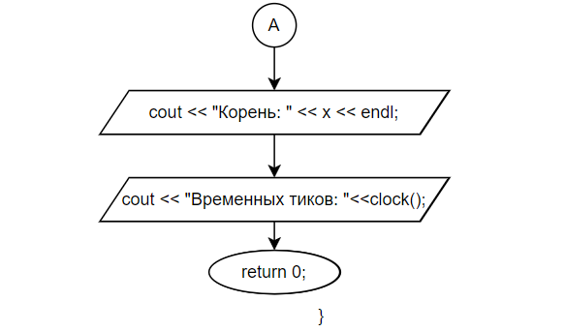

4.2.1. Метод половинного деления

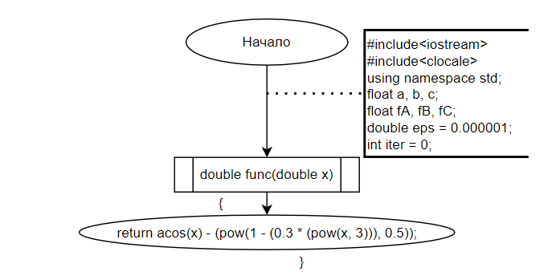

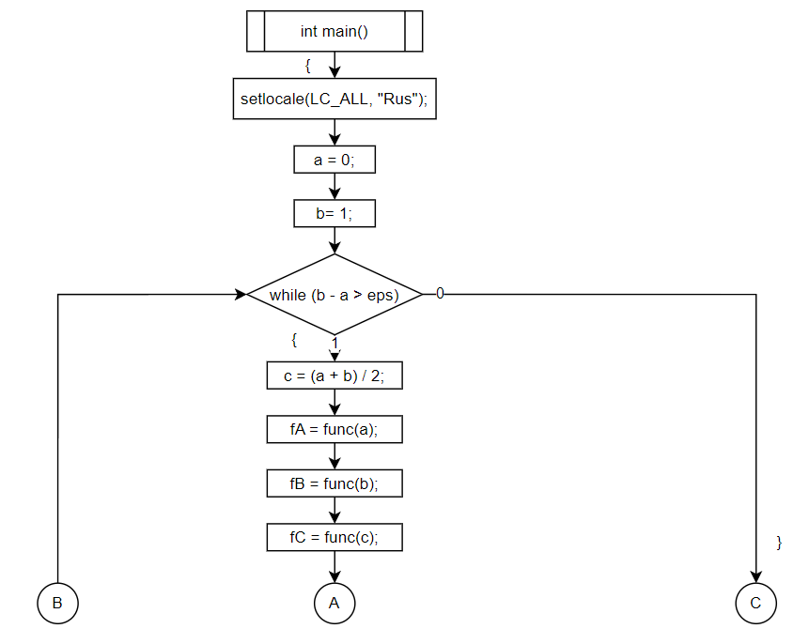

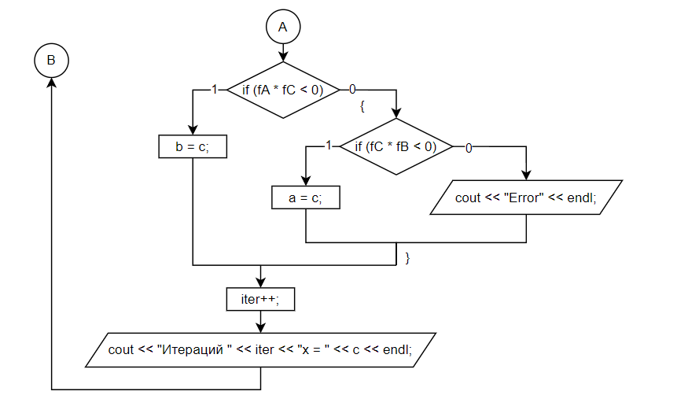

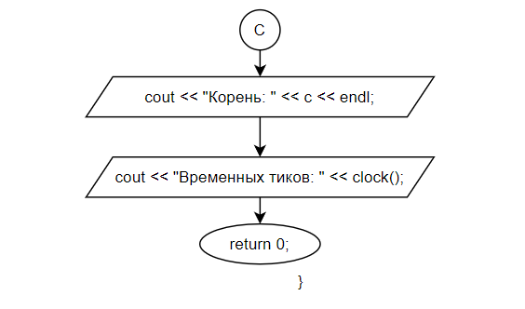

4.2.2. Метод половинного деления с помощью рекурсии

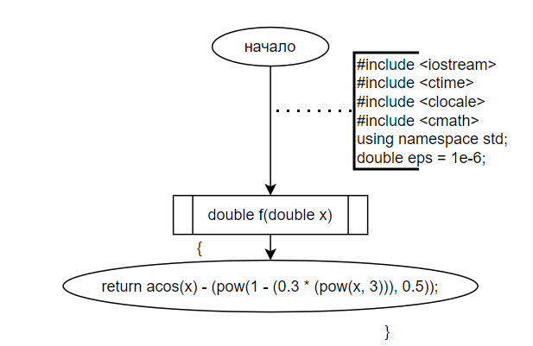

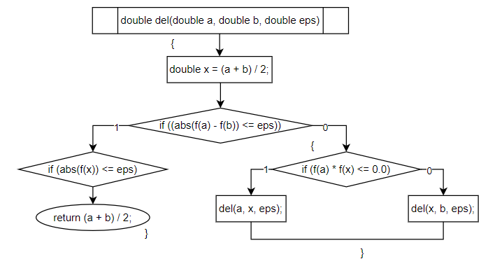

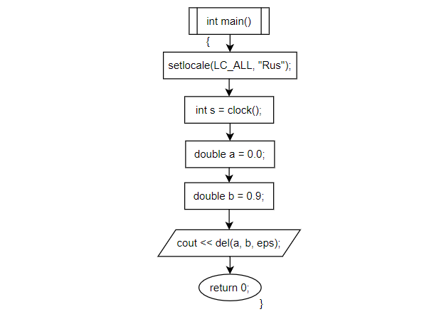

4.3. Метод итераций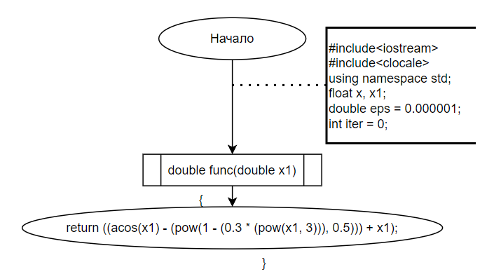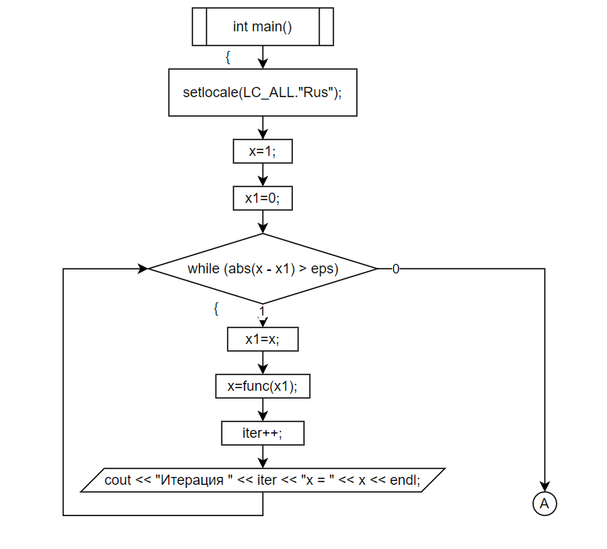

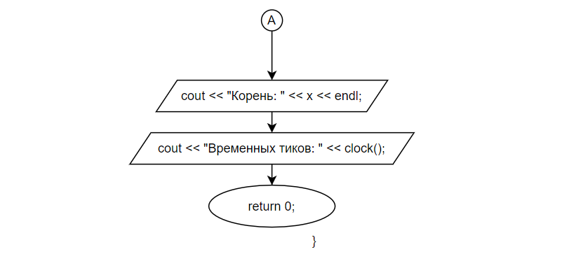

5. Код

5.1. Метод Ньютона

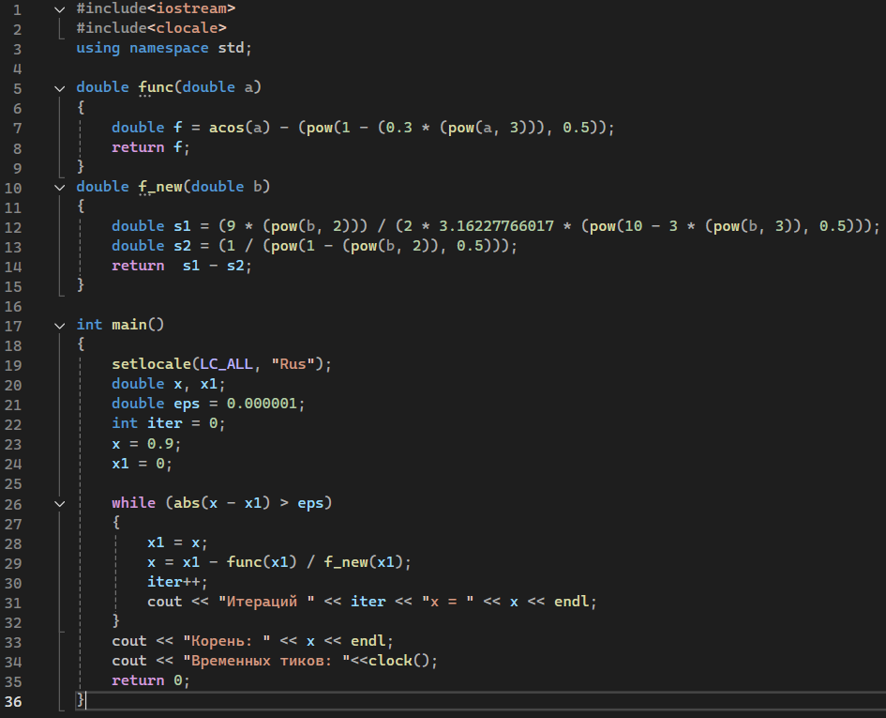

5.2.1 Метод половинного деления

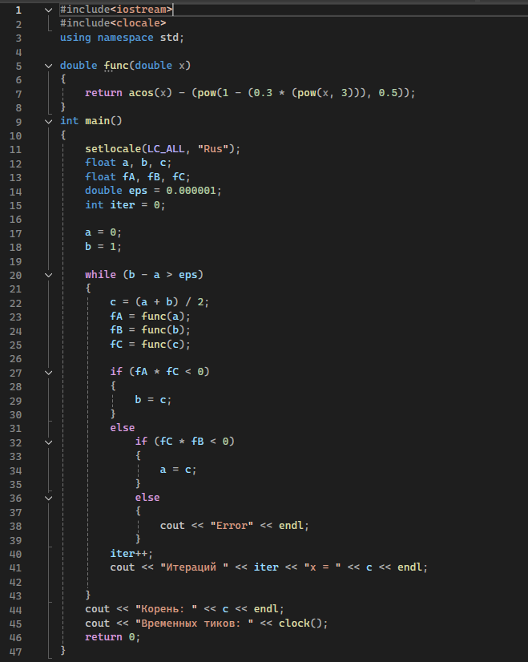

5.2.2. Метод половинного деления с помощью рекурсии

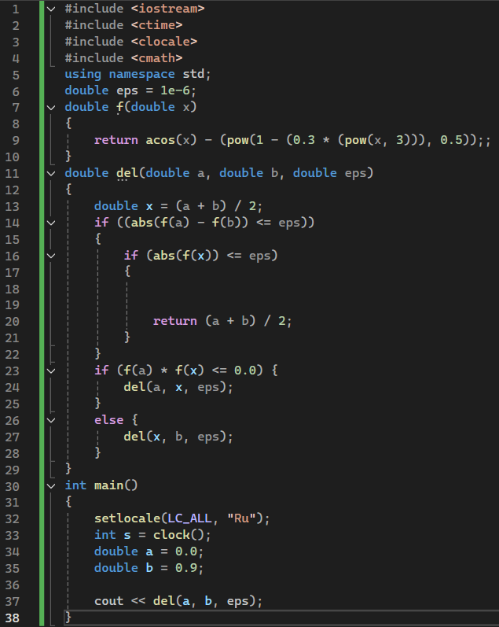

5.3. Метод итераций

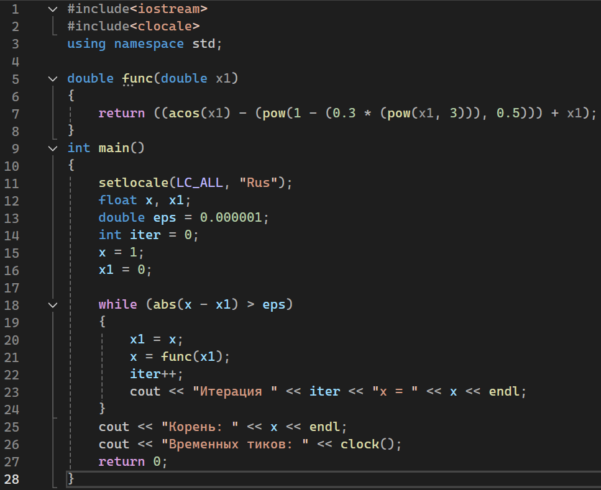

6. Решение

6.1. Метод Ньютона

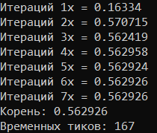

6.2. Метод половинного деления

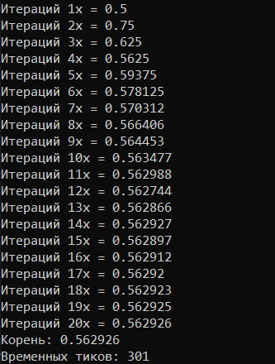

6.3. Метод итераций

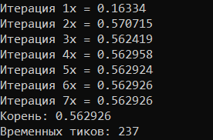

7 Ссылка на github

https://github.com/KorovinE06